Twister de Doigts dans une Boîte à Oeufs
Pre-braille | Constellation
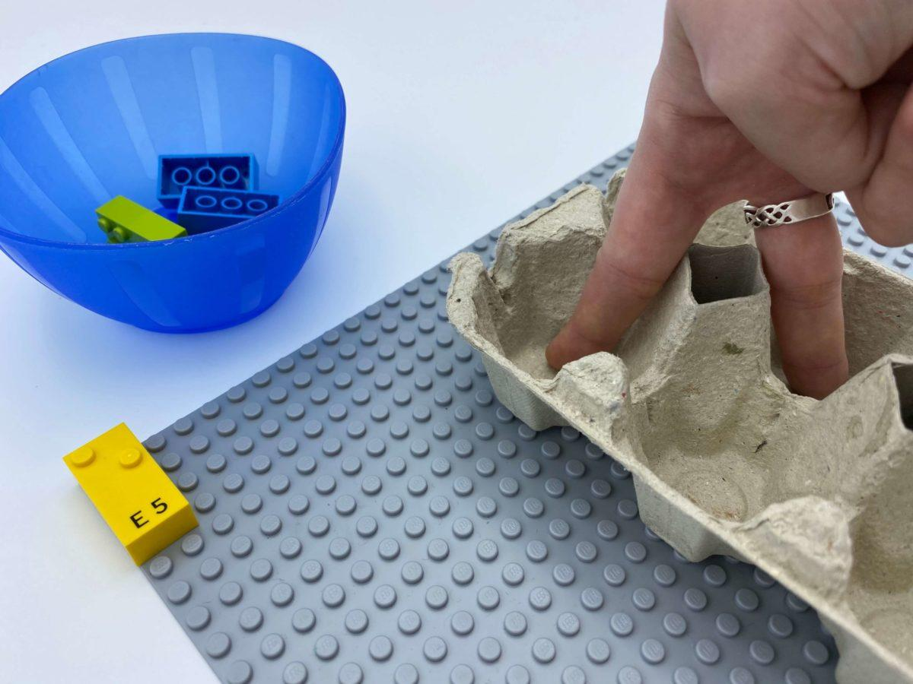 | 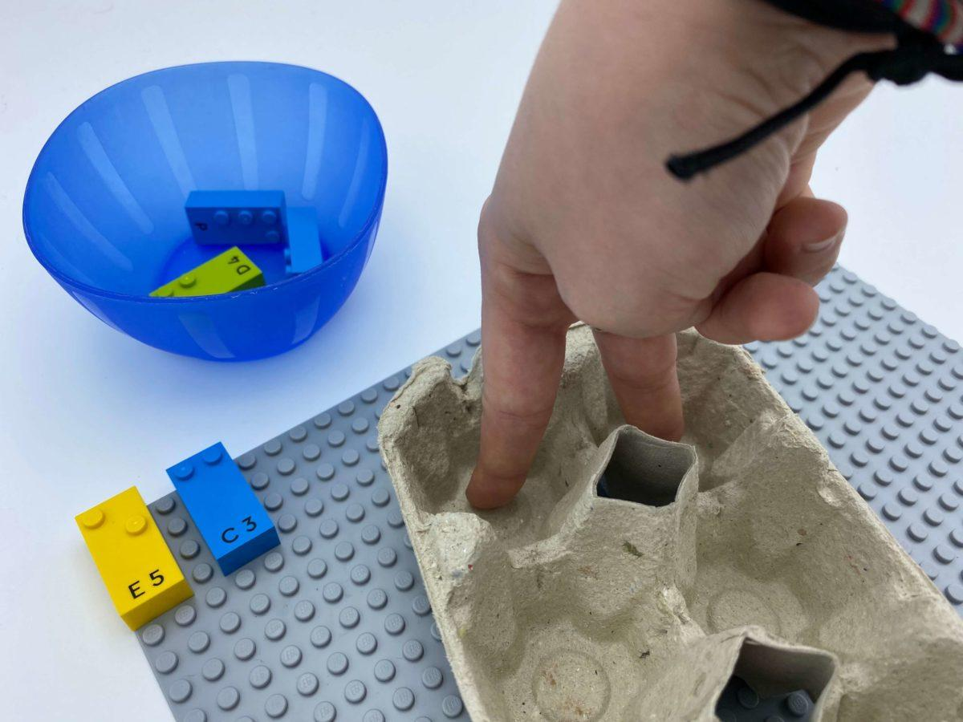 | 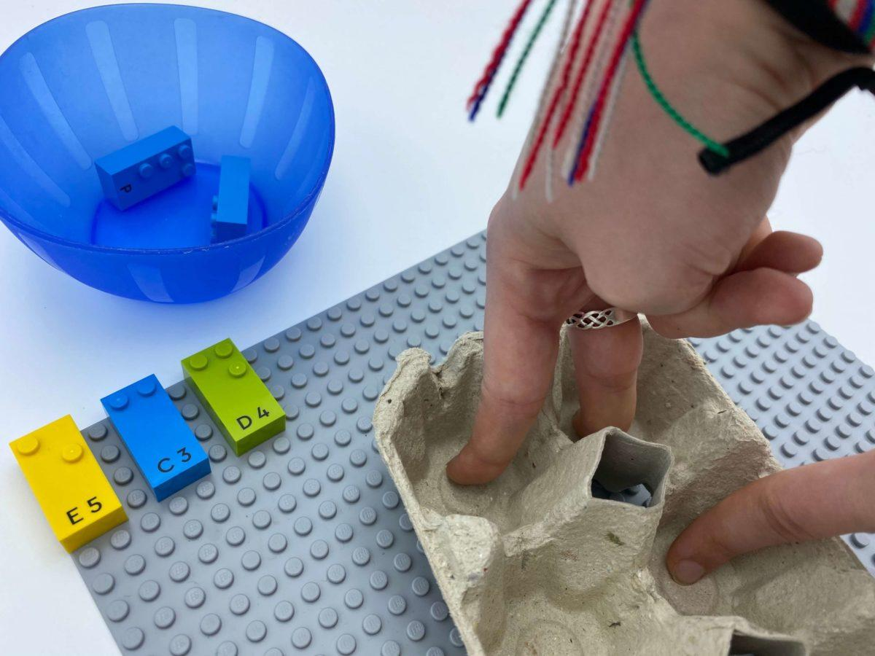

Développer l'utilisation et la différenciation des doigts pour recréer un motif en les plaçant dans une boîte à œufs représentant la cellule braille.

10 min 1 participant(s)

Jouons !
- Prends une brique et place-la sur le coin supérieur gauche de la plaque.
- Sens les picots sur la brique.
- Fais en sorte que tes doigts recréent le motif des points en plaçant un doigt à chaque endroit correspondant dans la boîte à œufs (cellule braille).
- Utilise autant de doigts qu’il le faut. Pour certaines lettres, il faudra peut-être utiliser les deux mains !

Préparation
- 1 plaque
- 5 briques: “C”, “D”, “E”, “G”, “P”
- 1 bol
- 1 boîte à oeufs de 6 placée en orientation portrait, comme une cellule braille (c’est à dire 2 colonnes de 3 points)
Placer les briques dans le bol.

Pour bien réussir
- Identifier tous les emplacements dans la boîte à œufs.
- La confusion entre la position du point dans la cellule braille, la façon dont on représente les nombres en braille et le nombre de points dans la constellation peut être évitée en disant « point 2 » et pas seulement « 2 ».

Variations possibles
- Choisir des briques avec un nombre différent de points.
- Jeu en équipe : un enfant est responsable du « point 1 », du « point 2 » et du « point 3 », un autre du « point 4 », du « point 5 » et du « point 6 ».

Les enfants vont développer ces compétences holistiques

Cognitif
- Construire une suite identique à une proposition de suite demandée
- Mettre en relation les numéros 1 à 6 avec les positions des cellules/points en braille : identifier la position spatiale des points dans une cellule en braille, identifier le numéro d’un point spécifique dans une cellule en braille

Physique
- Développer l’isolation des doigts : l’utilisation d’un seul doigt

Créatif
- S’engager spontanément dans une exploration libre puis guidée de différents outils et de différents médias

Le saviez-vous ?
- La boîte à œufs est un excellent outil : c’est une cellule braille géante ! Les enfants apprendront les 6 positions et éventuellement les caractères braille.
- Les compétences cognitives concernent la concentration, la résolution de problèmes et la flexibilité de la pensée en apprenant à s’attaquer à des tâches complexes et en élaborant des stratégies efficaces pour identifier des solutions.

